****DNS协议的作用****

****域名等级划分，例如XXX.YYY.ZZZ.COM****

****如果说ARP协议是用来将IP地址转换为MAC地址，那么DNS协议则是用来将域名转换为IP地址（也可以将IP地址转换为相应的域名地址）****

****我们都知道，TCP/IP中使用的是IP地址和端口号来确定网络上某一台主机上的某一个程序，不免有人有疑问，为什么不用域名来直接进行通信呢？****

****1. 因为IP地址是固定长度的，IPv4是32位，IPv6是128位，而域名是变长的，不便于计算机处理。****

****2. IP地址对于用户来说不方便记忆，但域名便于用户使用，例如www.baidu.com这是百度的域名。****

****总结一点就是IP地址是面向主机的，而域名则是面向用户的。****

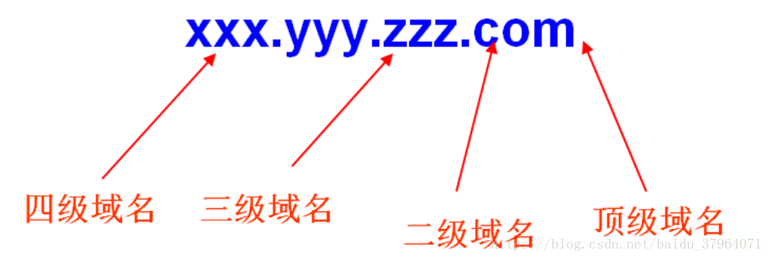

**域名服务主要是基于UDP实现的，服务器的端口号为53。**

